ИЗВЕЩЕНИЕ  Кассир | Получатель платежа: УФК по Владимирской области  (УМВД России по городу Владимиру, л/с 04281191370)  (Наименование получателя платежа)  КПП __________332801001_____________________________________________________________________  ИНН 3302004871 и его сокращенное наименование УМВД России по городу Владимиру  ОКТМО: _____17701000_________ Р/сч ______________03100643000000012800_____________________  В банке ОТДЕЛЕНИЕ ВЛАДИМИР БАНКА РОССИИ//УФК Владимирской области г. Владимир_________  БИК: ____011708377_______ К/сч ________40102810945370000020__________________________________  Код бюджетной классификации (КБК): __________18810807141018000110____________________________  Код платежа (УИН)___________________________________________________________________________  Назначение платежа: Выдача национального водительского удостоверения при обращении через МФЦ____  Плательщик: _________________________________________________________________________________  Адрес плательщика: __________________________________________________________________________  СНИЛС плательщик: ___________________ № л/сч. плательщика: ___________________________________  Сумма: ___2 000___ руб. ___00___коп.  Подпись: ____________________________________ Дата: “____” ______________________г.
КВИТАНЦИЯ  Кассир | Получатель платежа: УФК по Владимирской области  (УМВД России по городу Владимиру, л/с 04281191370)  (Наименование получателя платежа)  КПП __________332801001_____________________________________________________________________  ИНН 3302004871 и его сокращенное наименование УМВД России по городу Владимиру  ОКТМО: _____17701000_________ Р/сч ______________03100643000000012800_____________________  В банке ОТДЕЛЕНИЕ ВЛАДИМИР БАНКА РОССИИ//УФК Владимирской области г. Владимир_________  БИК: ____011708377_______ К/сч ________40102810945370000020__________________________________  Код бюджетной классификации (КБК): __________18810807141018000110____________________________  Код платежа (УИН)___________________________________________________________________________  Назначение платежа: Выдача национального водительского удостоверения при обращении через МФЦ____  Плательщик: _________________________________________________________________________________  Адрес плательщика: __________________________________________________________________________  СНИЛС плательщик: ___________________ № л/сч. плательщика: ___________________________________  Сумма: ___2 000___ руб. ___00___коп.  Подпись: ____________________________________ Дата: “____” ______________________г.

QR-код платежа
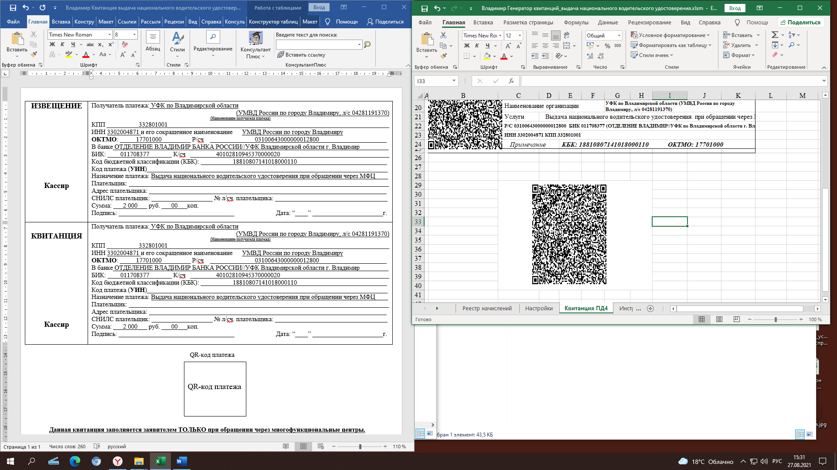

Данная квитанция заполняется заявителем ТОЛЬКО при обращении через многофункциональные центры.

Внимание!
Оплата производится через квитанции только для физических лиц.
Квитанции заполняются с помощью оргтехники или от руки разборчивым подчерком
Квитанции с исправлениями, подчистками не принимаются
Обязательны для заполнения следующие поля:
Код платежа (УИН) присваивается при подаче заявления на регистрацию права
Плательщик: указывается полностью Фамилия, Имя, Отчество
Адрес плательщика: указывается почтовый адрес регистрации (последней регистрации) плательщика
Сумма
СНИЛС: страховой номер индивидуального лицевого счёта плательщика
ОКТМО: выбор осуществляется из перечня кодов ОКТМО

